Муниципальное бюджетное общеобразовательное учреждение средняя общеобразовательная школа №3 пос. Эльбан Амурского муниципального района Хабаровского края
________________________________________________________________________________

Школьная научно – практическая конференция
« Интеллект» - 2016

Изучение влияния газированных напитков на растительный организм.

Автор: Зыков Даниил, 6 В класс,
МБОУ СОШ № 3 п. Эльбан

Руководитель: Облакова Н. В. ,
учитель биологии
МБОУ СОШ № 3 п.Эльбан.

п. Эльбан
2016г.

Аннотация.
Цель моей работы заключается в выяснении влиянии газированных напитков на живые организмы на примере растения Кислица прямая. Я выяснил, что в состав газированной воды входят вредные для здоровья вещества, опытным путем доказал, что долгое употребление газированных напитков может привести к заболеваниям желудочно-кишечного тракта, разрушают зубную эмаль. Провел социологический опрос, выяснил какие газированные напитки предпочитают ученики нашей школы и в лабораторных условиях решил понаблюдать за влиянием этих напитков на растения. Так как растения являются живыми организмами и, следовательно, влияние на них газированных напитков можно в некоторой степени сопоставить с влиянием этих напитков на организм человека.
Практическое значение исследования в том, что оно может быть использовано на уроках биологии, во внеурочных мероприятиях, привлечет внимание к здоровому образу жизни.
В работе представлена информация об истории возникновения газированных напитков, составе газированных напитков и влиянии на здоровье, исследовательская деятельность, выводы, фотографии. Свою практическую часть я делал в лаборатории кабинета биологии нашей школы с преподавателем Облаковой Н.В.

Оглавление:
I. Введение.…………………………………..…………………………………. стр.6
II. Теоретическая часть ………………………..………………………..….... стр.7
2.1.История возникновения газированных напитков…………………..стр.7
2.2 Состав газированных напитков..…………………………………..….стр.9
2.3 Влияние газированных напитков на здоровье ……………….....….стр.12
III. Практическая часть ……………………………………………..….…….стр.13
3.1.Социологический опрос……………………………………….………..стр.13
3.2. Результаты исследований…………………………………………..... стр.15
IV. Заключение.…………………………………………………..………….....стр.21
V. Список использованных источников информации.………………..…. стр23

Тезисы.
Современную массовую культуру и процесс глобализации невозможно представить без прохладительных безалкогольных напитков, подобно лимонада, Колы или Пепси. Многообразная, хорошо обыгранная, часто повторяющаяся реклама популярных газированных напитков, их сладкий вкус, приятный аромат, разнообразные цвета и яркие этикетки вызывают интерес у детей и подростков. За последние 40 лет потребление газированной воды значительно возросло к большому удовольствию ее производителей и неудовольствию медиков. Так что же скрывают производители газированных напитков за яркими этикетками и рекламной пропагандой?
Меня очень заинтересовал этот вопрос, и я выбрал тему нашего исследования.
Чтобы ответить на возникшие вопросы я обратился к научной и медицинской литературе. Проанализировав все источники, я узнал, что в состав газированных напитков входят такие ингредиенты, которые сами по себе и в сочетании друг с другом могут вызывать различные заболевания, особенно у детей. Также чрезмерное употребление безалкогольных газированных напитков с большим содержанием сахара негативно сказывается на психическом состоянии подростков.
Во второй части своей работы мне предстояло ответить на вопросы: какие напитки предпочитают ученики нашей школы и как эти напитки влияют на живые организмы. Был проведен социологический опрос среди учащихся 6-10 классов Эльбанской средней школы №3. Установлено, что наиболее популярными являются газировки «Спрайт», «Coca-cola», лимонад. При выборе газировки учащиеся ориентируются на его вкус, стоимость, «полезные» свойства данного продукта и упаковку. Многих не смущает яркий цвет напитка, а только привлекает.
В ходе нашей исследовательской работы мы решили
• определить кислотность напитков;
• определить влияние газированных напитков на карбонат кальция;
• определить влияние кислой среды газированных напитков на ржавчину;
• влияние газированных напитков на растения, так как растения являются живыми организмами и, следовательно, влияние на них газированных напитков можно в некоторой степени сопоставить с влиянием этих напитков на организм человека.
Для проведения опыта мы взяли наиболее часто употребляемые подростками газированные напитки («Sprite», «Дюшес», «Coca – cola»). Для контрольного опыта мы взяли чистую воду. Одно из четырёх растений кислицы, поливали «Coca – cola», другое «Sprite», третье «Дюшес», а четвертое – чистой водой. Все растения поливали одинаково. При этом следили за ростом растений и изменениями, происходящими с ними. Каждую неделю растения фотографировали и описывали полученный результат.
Результатами своей исследовательской работы мы доказали, что:
- В состав газированной воды входят вредные для здоровья вещества.
- Долгое употребление газированных напитков может привести к заболеваниям желудочно-кишечного тракта.
- Газированные напитки разрушают зубную эмаль.
- Регулярный полив растений газированной водой приводит к изменению кислотности почвы. Почва становиться более кислой, что оказывает негативное влияние на рост растения Кислица прямая. Данный факт подтверждается экспериментальными данными.
- Выяснено, что употребление газированных напитков может пагубно отразиться на здоровье.
О газированных напитках можно сказать точно: наносят ущерб организму. Поэтому все, кто серьезно относится к своему здоровью и весу, должны сказать НЕТ газированным напиткам и пить много воды. Много газированных напитков - значит много калорий. Поэтому неудивительно, что газированные напитки являются пятым самым крупным источником калорий для взрослых.
Из информации литературных данных газированные напитки могут оказывать вредное влияние на здоровье потребителя: провоцировать ожирение и другие нарушения обмена веществ, стать причиной заболеваний органов желудочно-кишечного тракта.

Ι. Введение
Когда в организме человека сокращается количество воды, у него возникает чувство жажды. Лучший напиток для ее утоления – питьевая вода, но многие предпочитают восполнять недостаток влаги газированными напитками. Газированные напитки продают во всех магазинах, не один праздник не обходиться без сладкой вкусной газировки. Реклама продуктов питания и популярных газированных напитков также влияет на наш выбор в их пользу. Мне, как и моим друзьям, нравятся газировки, их сладкий вкус, приятный аромат, разнообразные цвета, яркие этикетки.
В настоящее время газированные напитки можно разделить на три большие группы:
1. Чистая питьевая вода, искусственно насыщенная углекислым газом.
2. Минеральная вода.
3. Сладкие газированные напитки.
В питьевой воде углекислый газ играет роль консерванта, и, обладая обеззараживающим, дезинфицирующим, антимикробным действием, дает возможность длительно хранить воду. Также, существует мнение, что вода с пузырьками газа утоляет жажду быстрее, нежели негазированная вода.
Напиток из лечебного минерального источника нельзя подвергать никакой специальной обработке, чтобы не уничтожить полезные для здоровья компоненты. Содержащийся в минеральных водах природный углекислый газ в силу своего антимикробного действия позволяет им оставаться чистыми и сохранять свои лечебные свойства, несмотря на возможные загрязнения. Также нередко газирование используют, чтобы избавить напиток от неприятного привкуса.
В моей работе я буду исследовать сладкие газированные напитки. Историю их изобретения, их состав и влияние компонентов состава на организм человека, а также опытным путем выясню влияние газированных напитков на организм растения.
Цель исследования: изучить состав и влияние газированной воды на растительный организм на примере кислицы.
Объект исследования: сладкие газированные напитки, комнатное растение Кисли́ца пряма́я (лат. Oxális strícta).
Предмет исследования: влияние газированных напитков на растения.
Гипотеза: сладкие газированные напитки вредны для живого организма.
Для достижения цели мы определили задачи своего исследования:
- изучить научную литературу по данному вопросу;
- изучить историю появления газированных напитков;
- выяснить какие напитки любят ученики нашей школы;
- изучить состав газированных напитков по этикетке и опытным путем установить наличие в них вредных веществ;
- выяснить как данные вещества влияют на организм растения Кисли́ца пряма́я (лат. Oxális strícta);
- обобщить полученные данные, проанализировать результаты и сформулировать выводы о влиянии газированных напитков на растительные организмы.
В процессе работы нами были освоены следующие методы исследования:
- теоретические (анализ фактов из литературных и Интернет-источников)
- эмпирические (сравнение, сопоставление, проведение соцопроса);
- математические (статистическая обработка материала)
- экспериментальные
Свою практическую часть я делал в лаборатории кабинета биологии нашей школы с преподавателем Облаковой Н.В.

ΙΙ. Теоретическая часть
2.1.История возникновения газированных напитков.
О целебных свойствах минеральных вод с газом знали уже четыре тысячи лет назад в Древней Греции и Древнем Риме. Великий ученый Гиппократ в своем трактате "О воздухах, водах и местностях" пишет о том, что больных лечили в купелях при храмах. Греческие жрецы строго охраняли свои тайны, оберегая целебную силу минеральной воды.
Открытие секрета газированной воды было таким же неожиданным, как и большинство великих открытий.
Изобретатель газировки - известный британский химик Джозеф Пристли, серьезно занимавшийся изучением газов. Именно ему принадлежит честь открытия как кислорода, так и углекислого газа – «главного героя» газированной воды. Английский ученый Джозеф Пристли (1733-1804 гг.), живя по соседству с пивоварней и наблюдая за ее работой, заинтересовался, какого рода пузырьки выделяет пиво при брожении. Тогда он водрузил два контейнера с водой над варящимся пивом. Через некоторое время вода зарядилась пивным углекислым газом. Попробовав получившуюся жидкость, ученый был поражен ее неожиданно приятным резким вкусом и в 1767 г. он сам изготовил первую бутылку газированной воды. Газировка продавалась только в аптеках. В 1772 г. за открытие газировки Пристли был принят во французскую Академию Наук, а в 1773г. - получил медаль Королевского Общества.
Спустя три года, в 1770-м, швед Тоберн Бергман изобрел аппарат, названный им сатуратором (от латинского saturo – насыщать). Сатуратор позволял при помощи насоса, под давлением насыщать воду пузырьками углекислого газа.
Массовое производство газированных напитков началось с 1783 года, когда Якоб Швепп создал на основе сатуратора промышленную установку, позволяющую изготавливать газировку в больших объемах. В начале XIX века он же внес очередное усовершенствование в технологию: стал применять для газирования обыкновенную пищевую соду (как известно, в результате реагирования соды с любой кислотой выделяется тот самый углекислый газ). Новинка получила название «содовая» и начала победное шествие по Англии и английским колониям[13]. Коммерческий успех содовой воды позволил Швеппу основать компанию J.Schweppe&Co - именно от нее пошла известнейшая торговая марка Schweppes. Первыми марками газировки, выпущенной в Америке, стали: Кока-кола, Фанта, Спрайт и Пепси-кола. «Кока-кола» была придумана в 1886 году, и автором напитка считается фармацевт Джон Стит Пембертон. При этом напиток изначально был запатентован как средство от нервных расстройств и продавался в аптеке[14]. А год спустя, в 1887 году грузинский коллега Пембертона – тифлисский аптекарь Митрофан Лагидзе придумал добавлять в газированную воду помимо сиропа еще и ароматный экстракт тархуна (эстрагона). Так появился знаменитый напиток «Тархун». А «Пепси-кола» появилась в самом конце XIX века – в 1898 году. Напиток «Фанта» появился на свет в 1940 году в нацистской Германии. Из-за наложенного антигитлеровской коалицией эмбарго была приостановлена поставка в Германию сиропа, необходимого для производства Кока-Кола. Тогда Макс Кайт, который отвечал за работу подразделения Кока-Кола в Германии в годы Второй мировой войны, принял решение создать новый продукт на основе ингредиентов, которые были доступны в Германии в это время. Основными компонентами нового напитка стал яблочный жмых (отходы производства сидра) и молочная сыворотка (побочный продукт сыроваренного производства). Новый напиток был жёлтого цвета и сильно отличался по вкусу от апельсиновой «Фанта».
История возникновения названия напитка «Спрайт» довольно оригинальна. В середине двадцатого века компания КОКА - КОЛА проводила рекламную компанию с использованием в качестве главного героя забавного маленького эльфа с крышкой от лимонада в виде шапочки. Звали этого эльфа baby Sprite. Малыш Спрайт стал всенародным любимчиком, и название нового напитка с лимонным вкусом, который компания готовила к запуску, появилось само собой. SPRITE был представлен для продажи в 1961 году и изначально позиционировался как содовая со вкусом лимона. То есть предлагалось использовать его в ситуациях, аналогичных использованию содовой. В 1978 году СПРАЙТ занял лидирующие позиции и стал представляться как самостоятельный оригинальный напиток[8].
В 1990-е годы в США наметилась еще одна тенденция: потребители стали больше внимания уделять сокам и напиткам на их основе (здесь первым стали соки Nantucket Nectars, производимые одноименной фирмой), а также более "натуральным" напиткам на основе чая, кофе, овощных соков и природных стимулянтов.
В России первое производство искусственных минеральных вод открылось в начале XIX века в пригороде С.-Петербурга. Прообразом современных газированных напитков были лимонады. Мода на них распространилась в России в конце XIX века. Готовили это замечательное прохладительное питье просто: цедру лимона растирали с сахаром, смешивали с лимонным соком. Со временем рецептура лимонадов обогатилась клюквенным соком, клубничным и малиновым сиропом, настоем яблочных шкурок, медом и т. д. А позже лимонады научились газировать в сифонах[5].
До 20 века в России преобладали кустарные методы производства. К середине 20 века с развитием машиностроения и выпуском специализированного оборудования стало возможным промышленное производство прохладительных напитков. В Советском Союзе разработкой состава и технологии производства газированных напитков занималось Научно-производственное объединение напитков и минеральных вод. Более 150 наименований различных напитков производилось из натуральных растительных концентратов, содержащих экстракты растений, плодово-ягодные соки, морсы, натуральные эссенции. Наиболее популярны были напитки под названием «Байкал», «Саяны», «Лимонад», «Буратино», «Тархун», «Дюшес», «Крем-сода» и т.д.

2.2. Состав газированных напитков.
Прежде чем понять, вредны ли газированные напитки, выясним, что за вещества в них содержатся. Я взял этикетки наиболее популярных газированных напитков среди учеников нашей школы (по результатам социологического опроса) и изучил их состав.
В ходе анализа этикетки газированных напитков получили следующие данные:
«Coca–cola»: очищенная газированная вода, сахар, натуральный краситель карамель, регулятор кислотности ортофосфорная кислота, натуральные ароматизаторы, кофеин.
«Дюшес»: вода минеральная столовая «Монастырская», сахар, ароматизатор идентичный натуральному «Груша – Дюшес», подсластитель: Аспасвит; натуральный краситель: сахарный колер; регулятор кислотности: лимонная кислота; консервант: бензоат натрия; двуокись углерода.
«Sprite»: очищенная газированная вода, сахар, регулятор кислотности (лимонная кислота, цитрат натрия), натуральные ароматизаторы, антиокислитель аскорбиновая кислота.
Углекислый газ. Хорошо растворим в воде. Используется в качестве консерванта. На упаковке продукта он обозначается Е 290. Сам по себе он безвреден. Но его присутствие в воде возбуждает желудочную секрецию, повышает кислотность желудочного сока и провоцирует метеоризм – обильное выделение газов.
Сахар. Содержится почти во всех газированных водах, в очень больших количествах. От 3,5 до 6 кусочков сахара на стакан. Утоляя жажду на несколько минут, такая очень сладкая вода заставляет человека пить гораздо больше, чем нужно. Поэтому такой водой напиться невозможно. И еще, сахар, содержащийся в воде может разрушать зубы.
Бензоат натрия. Консервант Е-211 бензоат натрия, бензойную кислоту Е-210 и бензоат калия Е-212 вводят в напитки в качестве бактерицидного и противогрибкового средств, что позволяет увеличить срок хранения пищевых продуктов в несколько раз. Продукты, содержащие бензоаты натрия и кальция, не рекомендуется употреблять астматикам и людям, чувствительным к аспирину. В сочетании с аскорбиновой кислотой (витамином С) он выделяет бензол, который является канцерогеном (вызывает рак)[2].
Лимонная кислота Е-330– добавляется чаще всего в газированные напитки, приводит к раздражению слизистой оболочки желудка, это может привести к развитию гастрита.
Ортофосфорная кислота Е-338 способствует вымыванию кальция из костей, недостаток кальция может стать причиной развития остеопороза. Если напиток прошел все уровни сертификации, то, скорее всего уровень содержания кислоты не превышает допустимого и не представляет опасности[1].
Цитрат натрия - это натриевая соль лимонной кислоты, которая в пищевой промышленности применяется как добавка Е331 в качестве эмульгатора или стабилизатора. Добавка Е331 применяется именно для улучшения вкусовых качеств продукции в виде приправы. Также за эту особенность Е331 называют «кислой солью», к разряду которых ошибочно относят и саму лимонную кислоту[2]. Цитраты натрия, как правило, входят в состав любых газированных напитков, а также напитков, имеющих вкус лайма или лимона.
Кофеин. Он относиться к мягким стимуляторам нервной системы. Дети, потребляющие много кофеина, более беспокойны, плохо засыпают, часто страдают от головных болей. У них может нарушаться способность концентрировать внимание. Кофеин вызывает зависимость.
Аскорбиновая кислота. Аскорбиновую кислоту не следует употреблять в сумме с препаратами, в которых содержится большое количество железа, кофеина, витамина B12, фолиевой кислоты. Более полную и подробную информацию по поводу совместимости лучше прочесть в аннотации, она есть в каждой упаковки.

Аспасвит. Это смесь аспартама с цикломатом, сахарином, ацесульфамом
Аспартам. Подсластитель Е-951 – аспартам - генетически модифицированный нейротоксин, применяется как искусственный заменитель сахара. Аспартам примерно в 200 раз слаще сахара, но по сравнению с ним не содержит углеводов и калорий. Некоторые исследователи отмечают химическую нестабильность аспартама. По их словам, после нескольких недель в жарком климате или при нагреве до 30⁰С основное количество аспартама в газированной воде распадается на формальдегид, метанол, фенилаланин и другие вещества (смертельные яды). А ведь температура человеческого тела. +36 и 6. А также аспартам ПРОТИВОПОКАЗАН детям! Ученые заявили, что аспартам может вызывать рак почек и периферических нервов. Безусловным признаком наличия аспартама является предупреждение: «Содержит фенилаланин» или если на упаковке упоминается фенилкетонурия – врожденное нарушение обмена фенилаланина в организме, приводящее к умственной отсталости.
Цикломат натрия (Е952): в 30 раз слаще сахара. Не усваивается организмом и выводится с мочой. Безопасная суточная доза 10 мг на 1 кг массы тела, что позволяет заменить не более 30 г сахара в сутки. Медики не рекомендуют превышать дозу. Цикломат натрия не стоит включать в диетические программы для пациентов с заболеваниями почек, а также во время беременности и лактации. С 1969 года цикломат запрещён к применению в США, Франции, Великобритании и ещё ряде стран из-за подозрения, что он провоцирует почечную недостаточность[8].
Многие сахарозаменители на аспартаме также содержат цикломат для улучшения вкусовых свойств. По химической структуре это калий-натриевая соль. Однако использование аспартама в питании, предназначенном для маленьких детей, в европейский странах запрещено. Не рекомендован он и для подростков, хотя именно они и становятся основными потребителями аспартама, поскольку он содержится во всех облегченных газировках. Аспартам нельзя употреблять при фенилкетонурии.
Сахарин (Е954): в 300-500 раз слаще сахара. Самый древний сахарозаменитель. Это химическое вещество, по структуре калий-натриевая соль, обладающая сладким, а при нагревании горьким вкусом. На сахар крови не влияет. Бескалориен, при сгорании 1 г образуется 0 кал. Современные сахарозаменители на сахарине для улучшения вкуса содержат цикломат. Имеет мочегонный эффект и должен строго дозироваться во избежание побочных действий. Суточная доза до 2,5 мг на килограмм массы тела и не больше!
Ацесульфам (Е950): в 200 раз слаще сахара. Суточная доза 8 мг на 1 кг массы тела, что позволяет заменить 40-60 г сахара в сутки. Считается достаточно безопасным, но нужно ограничивать при сердечной недостаточности, не рекомендуется беременным и детям.
Красители используют с тем, чтобы вид напитка был более красив и вызывал желание его купить и выпить. Красители, используемые в напитках, бывают натуральными и искусственными. Наиболее распространенным из натуральных красителей является сахарный колер E-150, то есть жженый сахар. Искусственные красители – это химические вещества с определенными, далеко не полезными свойствами. С особой осторожностью нужно относиться к тем красителям, которые содержат азот (Е-102, Е-110, Е-123, Е-124, Е-133, Е-151).
Ароматизаторы. Это то самое, что заставляет нас поверить в то, что мы пьем что-то апельсиновое, яблочное, вишневое, грушевое… В большинстве своем ароматизаторы являются искусственными химическими веществами, хотя выпускаются напитки и на растительном сырье. Итак, вся ценность газированного напитка, который выпускается под десятками торговых марок, заключается в воде и углекислом газе, а вся привлекательность – в ароматизаторе и красителе.

2.3. Влияние компонентов газированных напитков на здоровье.
Наиболее серьезными последствиями регулярного и частого употребления газированных напитков являются заболевания органов пищеварения; ожирение, сахарный диабет и кариес; мочекислый диатез и мочекаменная болезнь; аллергия. Дошкольникам и детям, страдающим любым видом гастритов, гастродуоденитом, имеющим предрасположенность к сахарному диабету или мочекаменной болезни, употребление газированных напитков абсолютно противопоказано[10]. Категорически нельзя пить газировку натощак. Лучше заменить ее молочными продуктами, натуральными соками.
Сахар и другие химические вещества, входящие в их состав, «обманывают» мозг, доставляя ему удовольствие, лишенное пользы. Лишний сахар сжигает дополнительное количество витаминов группы В и приводит к ожирению и диабету. Но не это главное, ведь сладких продуктов много. Сладкие шипучки содержат лимонную, яблочную или ортофосфорную кислоту, которая повреждает слизистую оболочку желудочно-кишечного тракта, а также постепенно растворяет эмаль зубов, вымывая из нее кальций. Такие же процессы происходят в костях. Поэтому длительное регулярное употребление сладких газированных напитков может стимулировать развитие остеопороза. Большинство газированных напитков, к сожалению, жажду не утоляет, а, наоборот, возбуждает. Это связано с тем, что все они содержат либо очень большое количество сахара (от 10 до 15 г на 100 мл), либо его заменителей (аспартам, цикламат, сахарин). И сахар, и пищевые добавки - подсластители оставляют приторное послевкусие, которое приходится запивать снова и снова. Если ребенок часто пьет газировку, значительно повышается нагрузка на поджелудочную железу, что впоследствии может привести к такому заболеванию, как сахарный диабет[9]. Кроме сладких добавок во многие шипучие напитки входит кофеин (около 10 мг на 100 мл) и хинин, а также лимонная кислота (Е 330) и ортофосфорная кислота (Е 338). Соли фосфора, содержащиеся в газировке, образуют нерастворимые и совершенно неусвояемые соединения с кальцием, которые быстро выводятся из организма. Это неблагоприятно сказывается на формировании костной ткани ребенка. Недостаток кальция может проявляться также повышенной возбудимостью, бессонницей, раздражительностью, болезненностью десен, замедлением роста[11]. Во всех газированных напитках обязательно присутствуют консерванты, бензоат натрия (Е 211) или сорбит калия (Е 202), а также красители и ароматизаторы. Все эти вещества, а также сами газы, оказывают неблагоприятное воздействие на слизистую оболочку всего пищеварительного тракта. Содержащиеся в окрашенных сладких газированных напитках красители, консерванты, ароматизаторы и прочие добавки также негативно влияют на здоровье ребенка. Помимо аллергических реакций, они могут приводить к так называемому «синдрому гиперактивности и пониженного внимания». Детям с таким синдромом труднее учиться. Таким образом, понятно, что газированные напитки, если их очень часто употреблять, могут оказывать негативное воздействие на здоровье. Поэтому небольшие меры предосторожности не помешают.

III. Практическая часть

3.1.Социологический опрос
Нами был проведён социологический опрос среди учащихся 6-10 классов с целью изучить какие газированные напитки употребляют ученики нашей школы и как они к этому относятся. Было опрошено 124 респондента. Результаты оказались следующими:
1.Чем Вы предпочитаете утолять жажду?
Чистой питьевой водой – 68%
Чаем/кофе – 7,3%
Газированными напитками – 14%
Соками – 5,6%
Другое – 5,1%
2.Каким газированным напиткам отдаете предпочтение?
«Coca – cola» – 20%
Спрайт – 34,7%
Фанта – 8,9%
Другие – 24%(лимонад)
3.Почему Вы употребляете эти напитки?
Вкусно – 58%
Утоляют жажду – 21%
Просто так – 13,7%
Привлекает яркая этикетка и реклама – 7,3%
4.Знаете ли Вы о том как эти напитки воздействуют на Ваш организм?
Да – 67%
Нет – 18,5%
Не интересуюсь –14,5%
5.Смущает ли вас цвет газированного напитка?
Да – 34%
Нет – 38%
Не задумывался – 28%
6.Приносят ли пользу газированные напитки?
Да – 19%
Нет – 81%
7.Как часто Вы употребляете газированные напитки?
Каждый день – 6%
4-5 раз в неделю – 13%
Раз в неделю – 22%
Очень редко – 52%
Другое – 7%
8.По какому критерию Вы отобрали свой любимый напиток?
По вкусу – 69%
По цене – 6%
Не задумывался об этом - 25%
Результы опроса:
1. Большинство опрошенных учащихся (67%), знают об опасности употребления газированных напитков от родителей, учителей, из средств массовой информации, но не придают этой информации большого значения и поэтому употребляют газированные напитки.
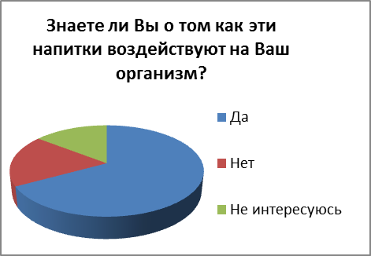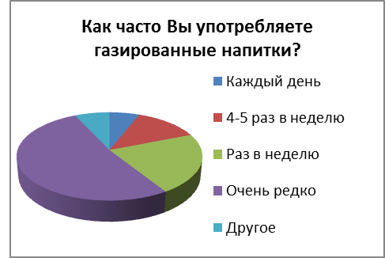

2. Учащиеся 6-10 классов наибольшее предпочтение отдают газировке «Спрайт» (34,7%), «Coca – cola» (20%), лимонаду (24%,), напитку «Фанта» (8,9%). На выбор напитка оказывает влияние вкус. Многих не смущает яркий цвет напитка, а только привлекает.
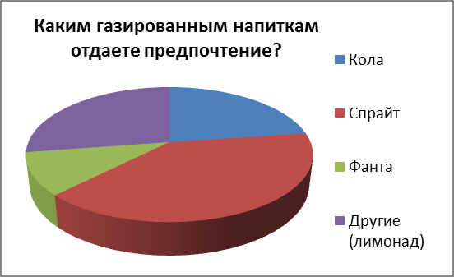
3.2.Результаты исследований.
В ходе нашей исследовательской работы мы решили
- определить кислотность напитков;
- определить влияние газированных напитков на карбонат кальция;
- определить влияние кислой среды газированных напитков на ржавчину;
- влияние газированных напитков на растения, так как растения являются живыми организмами и, следовательно, влияние на них газированных напитков можно в некоторой степени сопоставить с влиянием этих напитков на организм человека.
Для проведения опыта мы взяли наиболее часто употребляемые подростками газированные напитки («Sprite», «Дюшес», «Coca – cola»). Для контрольного опыта мы взяли чистую воду.
Опыт №1. Определение кислотности газированных напитков (рН раствора.)
Материалы для исследования:
- Газированные напитки
- Универсальная индикаторная бумага
Ход работы: Бутылки с напитками открыть непосредственно перед опытом, налить в пробирки по 10 мл, затем во все образцы окунуть индикаторную бумагу и наблюдать за ее окрашиванием.
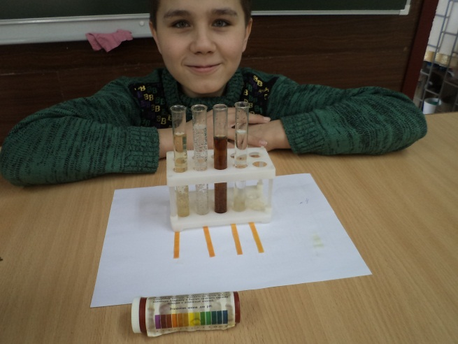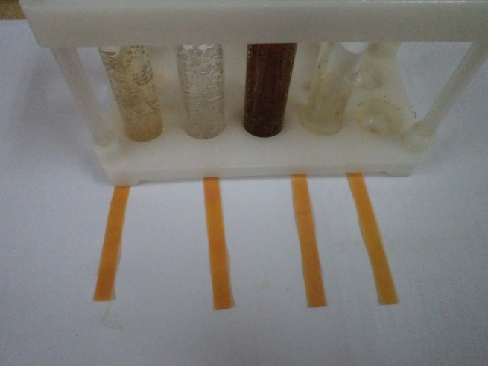
Результат: Во всех исследуемых образцах, кроме воды, индикаторная бумажка стала оранжевого и темно-оранжевого цвета, отмечена повышенная кислотность.
Напиток | рН | Среда раствора
«Sprite» | 4 | Кислая
«Дюшес» | 4 | Кислая
«Coca – cola» | 5 | Кислая
Чистая вода | 6 | нейтральная
Вывод: Изменение окраски индикатора подтверждает то, что во всех образцах присутствуют в качестве добавок кислоты. Значит, это позволяет предположить, что данные напитки, имея высокую кислотность своих растворов, могут пагубно влиять на желудочно-кишечный тракт человека и закислить почву у растений.
Опыт № 2. Влияние кислой среды растворов газированных напитков на известняк
Материалы для исследования:
- Газированные напитки
- Кусочки мела
Ход работы: В стаканчики с образцами напитков поместить кусочки мела (СаСО₃).
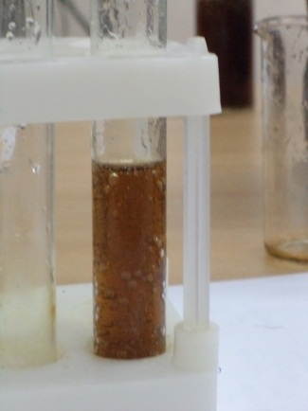
Результат: наблюдается выделение газа и растворение карбоната кальция.
Вывод: Полученные результаты подтверждают присутствие в составе исследуемых напитков кислот, которые могут разрушающе действовать на эмаль зубов и костную систему организма.
Опыт №3 Влияние кислой среды газированных напитков на ржавчину
Материал для исследования:
- Газированные напитки
- Металлические кнопки, загрязненные ржавчиной
Ход работы: В стаканчики с растворами газированных напитков поместить кнопки с элементами ржавчины, оставить на 1 час. Наблюдать. Затем еще оставить на сутки.
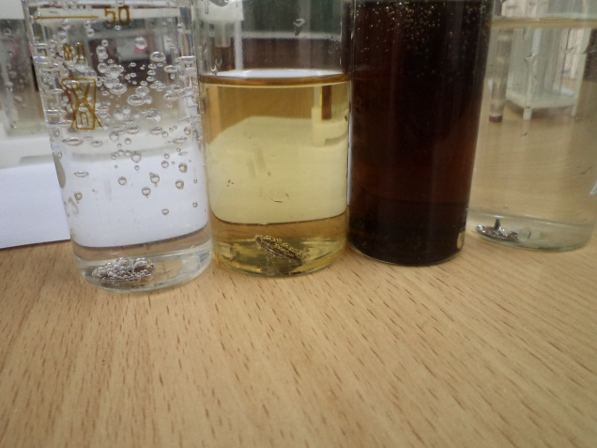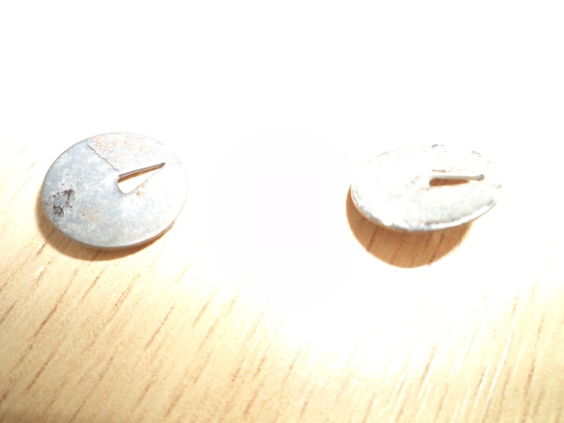
Результат:
Напитки | Время 1 час | Время 1 сутки
«Sprite» | Ржавчина частично исчезла | Ржавчина исчезла полностью
«Дюшес» | Ржавчина частично исчезла | Ржавчина исчезла полностью
«Coca – cola» | Ржавчина частично исчезла | Ржавчина исчезла полностью
Чистая вода | Образование ржавчины усилилось | Кнопка полностью покрыта
Вывод: Газированные напитки растворяют ржавчину, следовательно в их составе содержатся кислоты, значит они могут оказывать вредное воздействие и на желудочно-кишечный тракт человека, разрушать его. А большое образование ржавчины на кнопке в воде подтверждает обратное, кислот в ней нет.
Опыт №4. Влияние газированных напитков на растения.
Материалы для исследования:
- Газированные напитки;
- Четыре растения Кисли́ца пряма́я (лат. Oxális strícta).
Ход работы: Одно из четырёх растений кислицы, поливаем «Coca – cola», другое «Sprite», третье «Дюшес», а четвертое – чистой водой. Все растения поливаем одинаково. При этом следим за ростом растений и изменениями, происходящими с ними. Каждую неделю растения фотографируем и описываем полученный результат.
Наиболее оптимальные условия для растения Кисли́ца пряма́я.
Температура | Оптимальная температура для выращивания в весенне-летний период 20-25 градусов, зимой и осенью достаточно 12-18.
Освещение | Оптимальное место для горшка с комнатным растением кислицы — южное, западное или восточное окно с рассеянным светом. Размещать горшок с растением на северной стороне недопустимо: при недостатке света нежные стебельки кислицы начнут вытягиваться, листики будут обесцвечиваться и тускнеть, и в конце концов кислица перестанет цвести.
Полив | Обильный весной и летом, умеренный осенью и свести на минимум - зимой.
Удобрение | С апреля и до августа регулярно. Раз в 2-2,5 недели растение удобряют комплексными органическими и минеральными препаратами. Как правило, подойдут такому цветку, произрастающему в домашних условиях, удобрения для цветущих растений (с условием использования половинной дозы от рекомендованной на упаковке)[12].
Влажность воздуха | Цветок лучше произрастает в домашних условиях, где воздух достаточно увлажнен. Не плохо кислица относится к опрыскиваниям. В таких процедурах растение нуждается, в основном, в теплые и жаркие дни. Зимой опрыскивания, как и полив, лучше прекратить совсем.

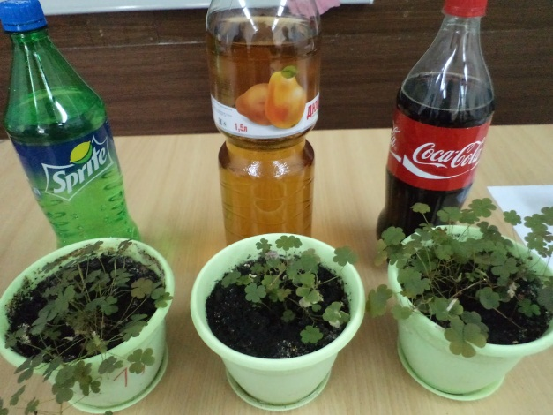
Результаты определения рН почвы
№ п/п | рН почвы до начала эксперимента | рН почвы после эксперимента
 |  | «Sprite», рН=4 | «Дюшес»,  рН =4 | «Coca-cola», рН=5 | Вода,  рН =6
1 | рН = 6 | рН =5 | _____ | _____ | _____
2 | рН = 6 | _____ | рН =4 | _____ | _____
3 | рН = 6 | _____ | _____ | рН =5 | _____
4 | рН = 6 | _____ | _____ | _____ | рН =6

Изменения, происходящими с растениями кислицы.
 | «Sprite» |  | Вода «Дюшес» |  | «Coca – cola» | Чистая вода
До начала  эксперимента | Листья зеленые, без пятен, возле корней видны молодые листочки
1 неделя | Листья зеленые, без пятен края ровные зеленые | Листья ярко зеленые, без пятен, края ровные зеленые |  | Листья ярко зеленые, без пятен, края ровные зеленые |  |  | Листья ярко зеленые, без пятен, края ровные зеленые
2 неделя | Листья бледно-зеленые. Молодые листочки имеют более светлую окраску, выросли незначительно | Листья зеленые, без пятен, края ровные зеленые, молодые листочки выросли, но незначительно |  | Листья зеленые, без пятен, края ровные зеленые, молодые листочки выросли, но незначительно |  |  | Листья ярко зеленые, без пятен, края ровные зеленые, молодые листочки заметно выросли
3 неделя | Кончики некоторых листьев становятся коричневыми. Молодые листочки в размерах не увеличиваются. | Листья зеленые, без пятен, края ровные зеленые, молодые листочки выросли, но незначительно. 2-3 листочка имеют бледно – зеленый цвет |  | Листья стали менее зелеными, с пятнами, края ровные, молодые листочки не выросли. 2-3 листочка имеют бледно – бурый цвет |  |  | Листья ярко зеленые, без пятен, края ровные зеленые, молодые листочки заметно выросли. Растение зацвело.
4 неделя | Кончики некоторых листьев становятся коричневыми. 3-5 листьев желтеют. Молодые листочки в размерах не увеличиваются | Кончики некоторых листьев становятся коричневыми, листья желтеют. Молодые листочки в размерах не увеличиваются |  | Листья становятся вялыми, бледными. Кончики листьев становятся коричневыми, края начинают засыхать. |  |  | Листья ярко зеленые, без пятен, края ровные зеленые, молодые листочки заметно выросли. Цветение продолжается.
5 неделя | Листья становятся вялыми, бледными. Кончики листьев становятся коричневыми, края начинают засыхать. Пожелтевшие листья отмирают | Листья вялые бледные, постепенно засыхают. Молодые листочки пожелтели |  | Листья бледно – зеленые и бурые, новых листочков нет. Растение выглядит ослабленным (с таким эффектом сталкивались, когда более 7 дней растение не поливали водой). Осталось менее половины листьев. |  |  | Листья зеленые, без пятен, края ровные зеленые, молодые листочки выросли, появляются новые листочки. 1-2 листочка имеют бледно – зеленый цвет. Цветение продолжается.
6 неделя | Пожелтевшие листья отмирают. Новые листочки не появляются. Растение выглядит ослабленным. | Пожелтевшие листья отмирают. Новые листочки не появляются. Растение выглядит ослабленным. |  | Осталось 3 листочка. Листья вялые бледные. |  |  | Листья зеленые, без пятен, края ровные зеленые, молодые листочки выросли, появляются новые листочки.
7 неделя | Листья вялые бледные, постепенно засыхают. Осталось менее половины листьев. Молодые листочки пожелтели. | Пожелтевшие листья отмирают. Новые листочки не появляются. Листья имеют коричневый оттенок. Осталось несколько листьев. |  | Листья вялые бледные, листья имеют коричневый оттенок. |  |  | Листья зеленые, без пятен, края ровные зеленые, молодые листочки выросли, появляются новые листочки. Цветение продолжается. Пожелтевшие листочки начинают засыхать.
8 неделя | Листья вялые бледные, постепенно засыхают. Листья имеют коричневый оттенок. | Осталось 4 листочка. Листья имеют коричневый оттенок. |  | Листьев не осталось. |  |  | Листья зеленые, без пятен, края ровные зеленые, молодые листочки выросли, появляются новые листочки. 1-2 листочка засохли.
Вывод: регулярный полив кислицы газированными напитками отрицательно влияет на рост растения. При этом растения, которые на протяжении 8 недель поливали «Coca – cola» страдали больше всего, возможно это связано с отсутствием или недостаточным количеством содержащихся в напитке микро- и макроэлементов.
Результатами своей исследовательской работы мы доказали, что:
1. В состав газированной воды входят вредные для здоровья вещества.
2. Долгое употребление газированных напитков может привести к заболеваниям желудочно-кишечного тракта.
3. Газированные напитки разрушают зубную эмаль.
4. Регулярный полив растений газированной водой приводит к изменению кислотности почвы. Почва становиться более кислой, что оказывает негативное влияние на рост растения Кислица прямая. Данный факт подтверждается экспериментальными данными.
5. Выяснено, что употребление газированных напитков может пагубно отразиться на здоровье.

IV. Заключение.
Вопрос о том, насколько газировка вредна для здоровья человека, и особенно для детей, обсуждается в мире уже очень давно. За это время ученные провели ряд исследований, показывающих, что сегодня резко возросло число молодых людей, больных остеопорозом, то есть снижением плотности костей. Причиной этого опасного заболевания является недостаток кальция в организме, который человек получает, употребляя молоко, сыр, творог. Известно, что человек набирает костную массу в возрасте до 20-22 лет.
Учитывая особенности современных пристрастий детей, предпочитающих газированную воду молоку, станет понятно, что большинство сегодняшних детей недобирают кальция, что усиливает естественный процесс разрушения костей, который начинается у человека после 22 лет.
Мы пьем сладкие газированные напитки, подчас не задумываясь о том вреде, который они могут нанести нашему организму. А вред этот довольно велик, о чем твердят общества по защите прав потребителей во многих странах.
Итак, изучив состав и некоторые свойства газированных напитков, и проанализировав результаты социологического опроса, можно сделать следующие выводы:
- Вкус газированных напитков получается за счёт добавления натуральных ароматизаторов и натуральных красителей. А вот все остальные составляющие, за исключением воды и сахара – химические соединения.
- Из информации литературных данных газированные напитки могут оказывать вредное влияние на здоровье потребителя: провоцировать ожирение и другие нарушения обмена веществ, стать причиной заболеваний органов желудочно-кишечного тракта.
- Учащиеся при выборе газированных напитков ориентируются на органолептические свойства (вкус, аромат, цвет), стоимость и меньше всего на содержание этикетки.
- Чтобы наглядно убедиться в опасности газированных напитков мы провели ряд экспериментов. Результаты опытов нас поразили! Мы доказали, что в состав газированной воды входят вредные для здоровья вещества, газированные напитки разрушают зубную эмаль.
- Регулярный полив кислицы газированными напитками отрицательно влияет на рост растения. Приводит к изменению кислотности почвы. Почва становиться более кислой, что оказывает негативное влияние на рост растения кислица. Данный факт подтверждается экспериментальными данными. При этом растения, которые на протяжении 8 недель поливали «Coca – cola» страдали больше всего, возможно это связано с отсутствием или недостаточным количеством содержащихся в напитке микро- и макроэлементов.
- Сформулированные выводы позволяют судить о том, что цель нашего исследования достигнута. Проведенные опыты наглядно показали агрессивность газированных напитков, наличие в их составе опасных веществ. Выдвинутая нами гипотеза подтвердилась.
С выводами по результатам исследовательской работы я планирую ознакомить учащихся школы. Я думаю, что они в дальнейшем будут более внимательны к тому, что употребляют в качестве напитков. Я считаю, что моя работа будет интересна не только учащимся, но и их родителям.
Рекомендации по выбору безопасных напитков:
- Необходимо внимательно читать этикетку.
- Лучше выбирать напитки неярких естественных цветов – больше шансов на применение естественного красителя.
- Напитки, содержащие сахар, безусловно предпочтительнее напитков на подсластителях. Особенно не рекомендуется употребление подсластителей при беременности, повышенном артериальном давлении, фенилкетонурии[6].
- Напитки с подсластителями не рекомендуется хранить без холодильника и уж тем более нагревать.
- Отдайте предпочтение напиткам, изготовленным на натуральной основе;
- Полощите зубы после употребления газировки чистой водой;
- Не употребляйте сладкие газированные напитки часто и в больших количествах;
- Ни в коем случае не следует употреблять напитки с истекшим сроком годности.
Практическое значение исследования в том, что оно может быть использовано на уроках биологии, во внеурочных мероприятиях, привлечет внимание к здоровому образу жизни.

V. Список использованных источников информации.
- Ахметов М.А. Пищевые добавки.//Химия. Приложение к газете «Первое сентября».-2001.-№38.-С.1-2.
- Газета «Биология», № 44, 2002 г. Статья «Информированность населения о пищевых добавках»
- Детская энциклопедия Кирилла и Мефодия. Статья «Газированная вода», 2007.
- Журнал «Биология в школе», № 3,2001 г.
- Рудольф В.В., Балашов В.Е. Как и где готовят прохладительные напитки.-М.:Агропромиздат, 1987-.191с.
- Скурихин И.М.,.Шатерников В.А. Как правильно питаться. -М.: Агропромиздат, 1986г.
- Статья «Газированные напитки: вред и польза», URL:www. Diagnos.ru
- Статья «Вся правда о газированных напитках», URL:http://mirsovetov.ru
- Статья «О вреде газированных напитков», URL: http://talking/ru
- Статья «Почему вредно пить сладкую газировку», URL:http://fatalenergy.com.ru
- Статья. Воротников В.- Употребление сладких газированных напитков провоцирует агрессию у подростков. 24.11.2011. URL:http://www.medlinks.ru/article.php?sid=47737
- Статья© sad-doma.net - все о комнатных растениях и правила ухода за ними: URL:http://sad-doma.net/houseplants/trava/kislitsa-uhod.html
- URL:http://ru.wikipedia.ru/
- URL:http://www.cocacola.ru/

